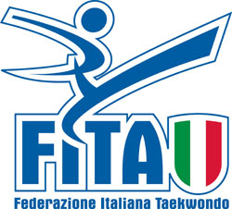

# COMITATO REGIONALE CAMPANIA

Via Alessandro Longo M 46/E Vomero - 80125 -NA

**ALLENAMENTI PER LE SQUADRE COPPA ITALIA**

Ai tecnici delle Squadre Regionali

Ai tecnici delle Società Campane

**Febbraio 16 febbraio 2020** presso il Centro Sportivo Raggio di Sole di Scampia sito in Via Antonio Labriola, 208, 80145 Napoli si terranno gli allenamenti per la formazione delle Squadre che parteciperanno alla Olympic Dream Cup 2020. La selezione degli atleti sarà fatta negli allenamenti predisposti dal Comitato Regionale.

**ORARI ALLENAMENTI:**

**Domenica Senior nere e Junior rosse e nere femminile** orari dalle ore 09 alle ore 10:00 Tecnici: La Pietra Antonella e Martinetti Isabella

**Domenica Junior nere Maschile** orari dalle ore 10 alle ore 11 Tecnici: Buonocore Gennaro e Senatore Orlando

**Domenica Cadetti A maschile e femminile** rosse e nere dalle ore 11 alle ore 12: Tecnici: Cirillo Luca Napolano Giuseppe e Criscuolo Enrico

**Domenica Senior Maschile** dalle ore 12 alle ore 13: Tecnici Pacifico Laezza e Mario De Rosa

**Si ricorda alle società partecipante di munirsi di due colpitori e di uno scudo.**